MODUL AJAR SENI RUPASD KELAS 1

INFORMASI UMUM
A. IDENTITAS MODUL
Penyusun : .....................................
Instansi : SD ...............................
Tahun Penyusunan : Tahun 2022
Jenjang Sekolah : SD
Mata Pelajaran : Seni Rupa
Fase / Kelas : A / 1 (Satu)
Kegiatan 11: Membuat Model Bangunan
Alokasi Waktu : 1 Pertemuan (2 x 35 menit)
B. KOMPETENSI AWAL
- Siswa mempelajari mengenai arsitektur sebagai bagian dari seni
C. PROFILPELAJAR PANCASILA
- Beriman, Bertakwa kepada Tuhan Yang Maha Esa dan Berakhlak Mulia : Akhlak kepada alam; Saya memiliki rasa tanggung jawab terhadaplingkungan alam sekitar
D. SARANADAN PRASARANA
- Lampu ruang kelas yang memadai
- Ruang kelas yang cukup luas
Sumber Belajar :
- Kementerian Pendidikan, Kebudayaan, Riset, Dan Teknologi Republik Indonesia, 2021 Buku Panduan Guru Seni Rupa untuk SD Kelas I Penulis: Dewi Miranti Amri dan Rizki Raindriati.
Alat Bahan :
- Perekat (lem, selotip atau selotip kertas). Guru dapat mempersiapkan selotip di sepanjang sisi meja (bukan diatas koran) agar siswa dapat merobek atau mengambil selotip dengan mudah.
- Gunting dan koran/kain bekas untuk alas penutup meja
- Untuk tiap siswa/grup : 3-4 boks atau kardus bekas kecil, tutup botol, gelas atau botol plastik bekas, kertas bekas atauorigami.
E. TARGET PESERTA DIDIK
- Peserta didik reguler/tipikal
F. MODEL PEMBELAJARAN
- Model pembelajaran tatap muka, pembelajaran jarak jauh dalam jaringan (PJJ Daring), pembelajaran jarak jauh luar jaringan (PJJ Luring), dan Platform daring.
KOMPONEN INTI
A. TUJUAN KEGIATAN PEMBELAJARAN
Mengalami
- C.2 Memilih, menggunakan dan/atau menggabungkan aneka media, bahan, alat, teknologi dan proses yang sesuai dengan tujuan karyanya.
Berpikir dan Bekerja Artistik
- BBA.1 Menghasilkan, mengembangkan, menciptakan, mereka ulang dan mengkomunikasikan ide dengan menggunakan dan menghubungkan hasil proses Mengalami, Menciptakan dan Merefleksikan.

Tujuan Pembelajaran Kegiatan 11
- Siswa mengenal dan dapat menggunakan kosakata: Bangunan, Gedung, Rumah, Kediaman, Arsitek (orang yang merancang bangunan), Arsitektur (bentuk hasil rancangan bangunan).
- Siswa dapat mengolah bentuk dan merakit model 3 dimensi sederhana.
- Siswa dapat menggunakan bahan-bahan bekas di sekitarnya.
- Siswa memahami bahwa model 3 dimensional dapat membantu perencanaan bangunansebenarnya.
B. PEMAHAMAN BERMAKNA
- Mereka belajar bahwa sebuah model dapat membantu perencanaan bangunan yang sesungguhnya. Mereka dapat membuat gambar rumah dan model rumah dari karton atau barang daur ulang atau bahan lain yang tersedia disekitar.
C. PERTANYAAN PEMANTIK
- Bangunan apakah ini?
- Apa yang bangunan paling indah yang pernah kamu lihat? Dimana letaknya? Seperti apa bentuknya?
- Dari mana kamu mendapatkan ide untuk merancangmodel bangunanmu?
E. KEGIATAN PEMBELAJARAN
Eksplorasi
- Siswa mengamati aneka bentuk bangunan di lingkungan sekitar, misalnya silinder, kerucut, limas atau kotak.
- Siswa mengamati aneka jenis fungsi bangunan. Bangunan apa saja yang penting bagi sebuah komunitas? Bangunan apa yang kita cari saat kita ingin belanja? Saat sedang sakit dan perlu bantuan dokter? Saat belajar bersama teman-teman dan guru? Saat perlu beribadah? Saat perlu berolahraga? Fungsi apa lagi yang penting? Bagaimana bentuk bangunan yang diperlukan oleh fungsi tersebut?
- Siswa mencari tahu tentang bentuk, warna dan detail dari bangunan-bangunan dengan fungsi tertentu.

Kegiatan Pembelajaran
1. Kegiatan Pembuka
- Guru membuka pelajaran dengan mengucap salam dilanjutkan do’a doa bersama.
- Guru melakukan apersepsi dan motivasi serta menyampaikan kompetensi dasar dan tujuan pembelajaran yang akan dicapai.
- Guru melakukan pengecekan kehadiran peserta didik.

2. Kegiatan Inti
- Sebelum mulai, peragakan cara menggunakan lem atau selotip yang efisien.
- Diskusikan dengan murid berbagai bentuk bagian sebuah bangunan (pintu, jendela, atap, tangga dll).
- Bagikan bahan (aneka boks, kardus, gelas dan/atau botol) pada siswa. Ajak mereka untuk bereksperimen dengan tata letak dan padu padan aneka bentuk yang mereka punya.
- Siswa dapat menggambar terlebih dahulu di kertas tentang rencana bangunan yang akan dibuatnya.
- Siswa membungkus atau mengecat atau menggambar pada kardus bekas yang ada. Bantu siswa untuk menggunakan lem pada bidang datar dan selotip pada bentuk yang melengkung. Mereka menambahkan bentuk atau gambar pintu dan jendela pada bangunan yang dibuat. Siswa memberi nama pada bangunan yang mereka rancang.
- Siswa membersihkan ruang kerja mereka dan memberi nama di bagian bawah karyanya. Kumpulkan karya di tempat yang aman sehingga dapat digunakan untuk kegiatan selanjutnya yaitu membuat model kota.

3. Kegiatan Penutup
- Guru mengapresiasi seluruh pemaparan pengalaman aktivitas yangdisampaikan oleh setiap peserta didik.
- Guru memberikan klarifikasi atas seluruh pendapat yang disampaikan olehpeserta didik.
- Guru memberikan kesempatan kepada peserta didik untuk menyampaikankesimpulan yang didapat dari proses pembelajaran tentang aktivitas.
- Setelah pembelajaran selesai, guru menutup pelajaran dan secarabergantian memberikan kesempatan kepada peserta didik lain untukmemimpin doa sebagai tanda berakhirnya pembelajaran.

Berpikir& Bekerja Artistik
Gallery walk: Display gambar rumah yang dibuat siswa dansandingkan dengan model 3 dimensionalnya.
Pertanyaan esensial
- Bangunan apakah ini?
- Apa yang bangunan paling indah yang pernah kamu lihat?
- Dimana letaknya? Seperti apa bentuknya?
- Dari mana kamu mendapatkan ide untuk merancangmodel bangunanmu?
F. ASESMEN/ PENILAIAN
Penilaian
Penilaian dilakukan dengan cara mengevaluasi penguasaan pengetahuan atauketerampilan siswa dalam melalui karya yang dihasilkannya. Setiap karya diharapkanbersifat unik dan menunjukkan orisinalitas gagasan sesuai dengan karakter, kepribadian,minat, kemampuan dan konteks siswa. Guru hanya mengajarkan pengetahuan danketerampilan. Siswa diberi keleluasaan untuk menerjemahkan pengetahuan danketerampilannya ke dalam karya yang kemudian diapresiasi bersama.
Beberapa metode penilaian yang dapat digunakan antara lain:
1) Jurnal Visual/ Buku Sketsa
Jurnal Visual atau buku sketsa ini merupakan sarana siswa untuk mengumpulkan,menyimpan dan menuangkan ide-ide atau hasil eksperimennya dalam bentuktulisan dan gambar. Guru dan orangtua dapat meninjau kembali proses berpikir dankreasi siswa melalui jurnal visualnya.
2) Portofolio
Portofolio merupakan sarana siswa untuk berlatih mendokumentasikan, merawatdan mengapresiasi karyanya. Melalui portofolio, siswa, orangtua dan guru dapatmelihat perkembangan dan kemajuan siswa. Hasil pengamatan ini dapat digunakansebagai informasi untuk merencanakan pembelajaran berikutnya agar menjadiefektif.
3) Proyek
Proyek merupakan sarana siswa melakukan penelitian, penyelidikan, eksplorasidan/atau eksperimen terhadap suatu topik yang nyata dan relevan dalamkehidupan mereka sehari-hari. Proyek dapat dilakukan dalam kelompok kecil ataubesar dengan pembagian peran kerja. Guru dapat menilai presentasi akhir proyek,laporan dan keterlibatan siswa.
4) Demonstrasi
Siswa menunjukan penguasaannya mengenai suatu topik atau kemampuannyamengerjakan suatu keterampilan tertentu di depan audiens tertentu (misalnyakelas, sekolah atau umum). Audiens dapat memberikan umpan balik terhadaptampilan tersebut.
5) Laporan
Siswa membuat laporan, esai atau bagan untuk menunjukkan pemahamannyamengenai suatu topik atau peristiwa tertentu.
6) Rubrik
Penilaian menggunakan rubrik atau tabel yang mencantumkan kriteriasukses tertentu.
7) Penilaian Pribadi atau Kelompok
Bersama dengan guru, siswa meninjau kembali karyanya/ karya temannya denganmenggunakan rubrik yang mencantumkan kriteria sukses yang jelas

G. KEGIATAN PENGAYAAN DAN REMEDIAL
Pengayaan
- Siswa mungkin hanya menggunakan satu buah benda (boks, kardus, gelas dan/atau botol). Ajak mereka untuk membuat detail pada bagian-bagian bangunan, dengan menggambar atau menambah potongan-potongan kertas sebagai jendela atau pintu atau papan nama bangunan misalnya. Jika siswa tidak dapat menggunting selotip karena lengket, guru dapat menyediakan potongan-potongan pendek selotip untuk digunakan di bagian pinggir meja (siswa tinggal mengambil saja).
- Bacaan Siswa bisa dilihat pada bagian Appendix

Remedial
- Remedial diberikan kepada peserta didik yang membutuhkan bimbingan untuk memahami materi atau pembelajaran mengulang kepada siswa yang belum mecapai CP

LAMPIRAN
A. LEMBAR KERJA PESERTA DIDIK(LKPD)
LEMBAR KERJA PESERTA DIDIK (LKPD)

Nama :
Kelas :
Petunjuk!
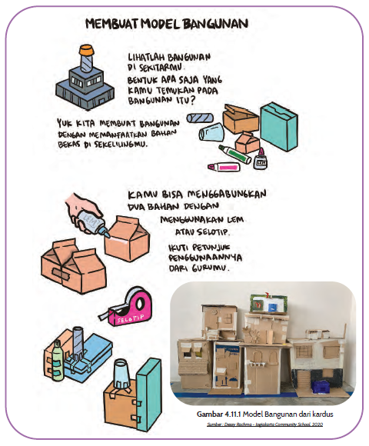

Nilai |  | Paraf Orang Tua

B. BAHAN BACAAN GURU & PESERTA DIDIK
Rumah Adat Indonesia Dan Bangunan Hijau
Bangunan hijau merupakan istilah untuk perencanaan bangunan yang bertujuan membuat
hidup lebih baik melalui perhatian pada faktor kelestarian alam, kesehatan, dan juga sosial.
Konsep Bangunan Hijau (Green Building) mencoba melakukan efisiensi pada empat hal :
1. Efisiensi Energi
Desain bangunan hijau sangat mempertimbangkan penghematan energi seperti udara,
cahaya/listrik dan air. Contohnya : bangunan yang memiliki banyak bukaan untuk
meningkatkan sirkulasi udara dan penerangan alami cenderung menghasilkan energi
pembuangan lebih rendah ketimbang bangunan yang menggunakan pendingin suhu
ruangan.
2. Efisiensi Air
Dengan meningkatnya jumlah populasi dan semakin berkurangnya lahan hijau di
dunia, ketersediaan air bersih merupakan masalah tersendiri. Bangunan Hijau sangat
memerhatikan efisiensi penggunaan air, termasuk bagaimana mendapatkan air dan
mengelolanya dengan cara yang ramah lingkungan. Misalnya dengan pembangunan
sumur resapan, tendon tadah hujan dan sistem drainase yang efektif.
3. Efisiensi Material
Material penyusun bangunan menggunakan ketersediaan material bebas racun di
lingkungan tanpa merusak alam sekitar dengan tetap mempertimbangkan efisiensi
rancangan struktur bangunan, energi dan dana pembangunan.

Dengan efisiensi pada keempat hal tersebut, diharapkan Bangunan Hijau dapat memberikan
dampak positif berupa :
1. Penghematan
Bangunan Hijau sangat membantu menghemat biaya pembangunan dan energi
(seperti listrik dan air).
2. Peningkatan Produktivitas dan Kualitas Hidup
Dengan berada pada bangunan yang memiliki sirkulasi udara dan cahaya yang cukup
dan memiliki ketersediaan air bersih tentunya mempengaruhi kesehatan seseorang
secara fisik maupun mental. Bangunan hijau dan gaya hidup sehat sangat mendorong
meningkatnya kualitas hidup karena kebahagiaan seseorang sangat menentukan
produktivitas dan kualitas dirinya.
Jika ditilik dari konteks Bangunan Hijau yang sangat memperhatikan keberlanjutan,
penghematan energi dan biaya, serta keramahan terhadap lingkungan, umumnya rumah adat
Indonesia memiliki semua aspek tersebut dengan sangat baik.

Bacaan Guru
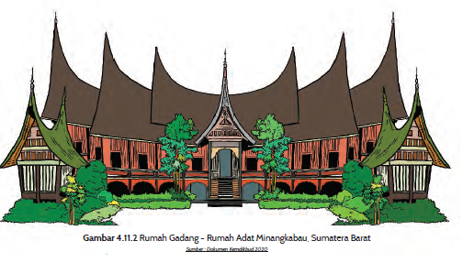
Apabila kita mengamati bentuk-bentuk umum rumah adat dari berbagai suku di Indonesia,biasanya jendela diletakkan pada posisi yang berhadapan atau saling silang tanpa sekat sehinggamengurangi kelembapan udara dalam ruangan dan membuat suhu terasa lebih sejuk. Contohlain, pada banyak rumah adat dibuat berbentuk panggung dan menyisakan ruang di kolongbangunan. Rancangan demikian sangat berguna untuk menghindari luapan air pasang danmenghindari binatang buas. Fungsi lainnya, ruang yang ada dapat digunakan untuk bekerjadan mengawasi rumah. Selain itu, rumah tidak mudah kotor dan aman bagi penghuninya.

disadur dari :
- http://arsitektur-indonesia.com/arsitektur/seberapa-penting-penerapan-konsepgreen-building-untuk-indonesia/
- https://www.rumahku.com/artikel/read/ternyata-konstruksi-rumah-adat-lebihgreen-building-413474/3 )

Membuat Model bangunan
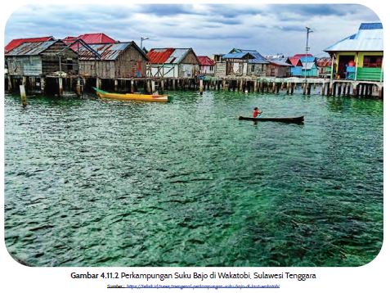
Namaku Nusa. Umurku 6 tahun
Aku tinggal di Kampung Bajo.
Kampungku ada di Wakatobi, Sulawesi Tenggara.

Rumahku berbentuk panggung.
Ada laut di kolong rumahku.
Banyak ikan berenang di situ.

Aku dan keluargaku selalu menjaga kebersihannya
Kata orangtuaku, rumah di setiap daerah di
Indonesia berbeda-beda.
Ceritakan padaku, kamu tinggal di mana?
Seperti apa bentuk rumahmu?

Bacaan Siswa
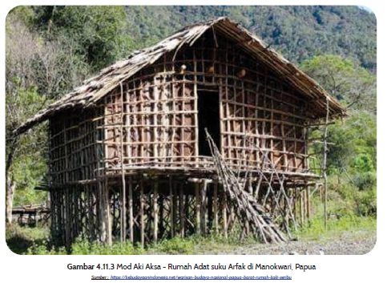
Namaku Ibo. Umurku 6 tahun
Aku tinggal di kaki gunung Arfak, Manokwari.
Desaku ada di Papua Barat.

Rumahku berbentuk panggung.
Namanya rumah kaki seribu.
Kami menyebutnya Mod Aki Aksa.

Disebut kaki seribu,
karena kakinya ada banyak.
Dibuat dari batang kayu kecil.
Seperti apa bentuk rumahmu?
C. KARYA SENI YANG DAPAT DIJADIKAN REFERENSI VISUAL
- Karya Romero Britto: Star Wars (2011)
- Karya Jasper Johns: 0-9 (1960)
- Karya Abenk ALter: Sunday Crowd (2019)
D. GLOSARIUM
- Mereka belajar bahwasebuah model dapat membantu perencanaan bangunan yang sesungguhnya. Merekadapat membuat gambar rumah dan model rumah dari karton atau barang daur ulangatau bahan lain yang tersedia disekitar.
E. DAFTAR PUSTAKA
Chapman, Laura H. 1985. Discover Art 2/Teacher’s Edition. Massachusetts: DavisPublication Inc.
Chapman, Laura H. 1987. Discover Art 1/Teacher’s Edition. Massachusetts: Davis PublicationInc.
Lowenfeld, Viktor dan W. Lambert Brittain. 1987. Creative and Mental Growth. New York:Macmillan.
Wachowiak, Frank dan Robert D. Clements. 2001. Emphasis Art: A Qualitative Art Programfor Elementary and Middle Schools. Michigan: Longman.
Wood, Chip. 1997. Yardsticks: Children in the Classroom Ages 4-14. USA: NortheastFoundation for Children.

